ACO Hebeanlage Muli-MiniMDP1.1

ACO Haustechnik

Eigenschaften

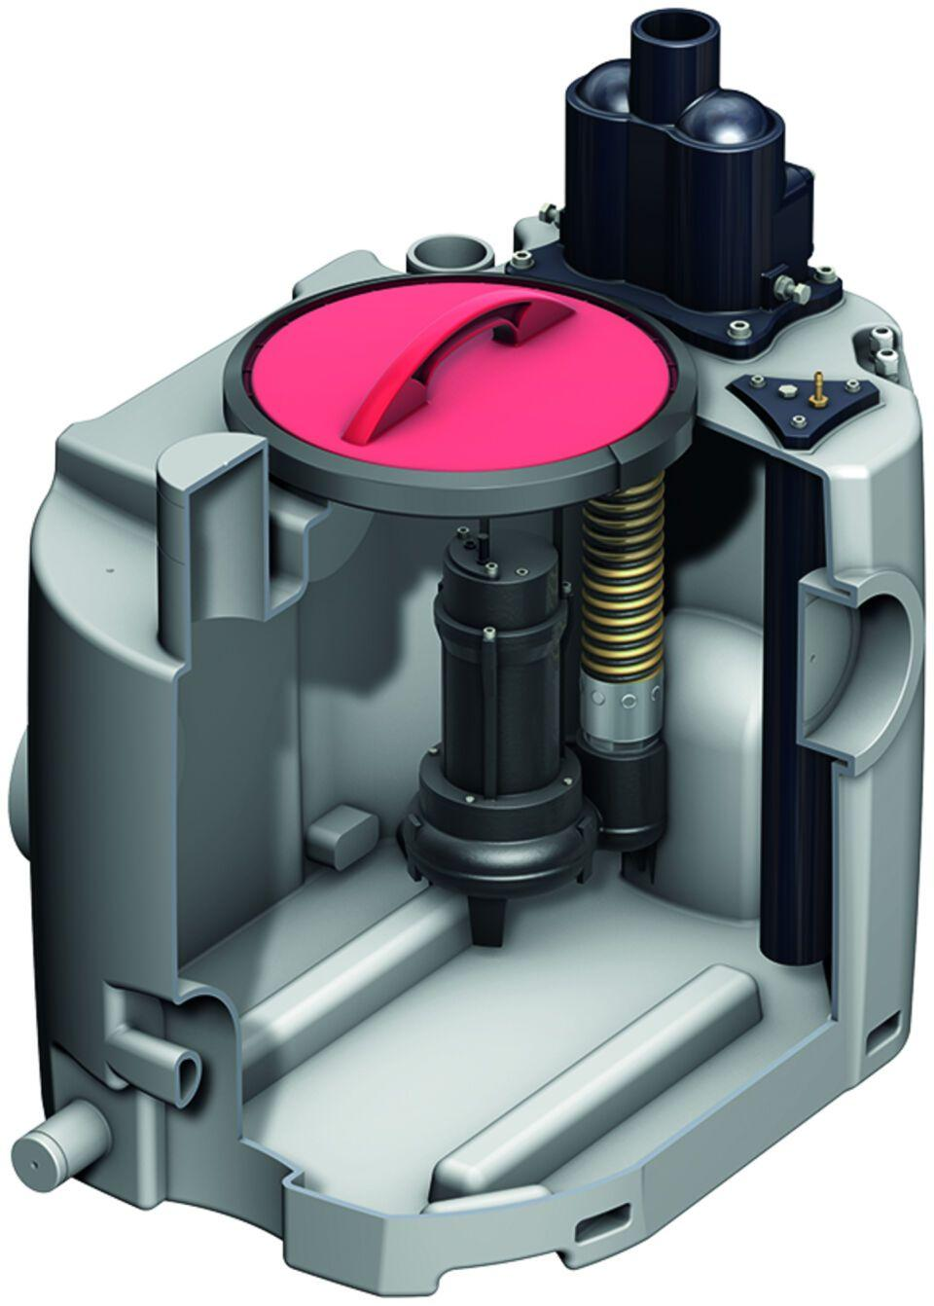

GTIN:

4002626505347

HAN:

1206.00.05